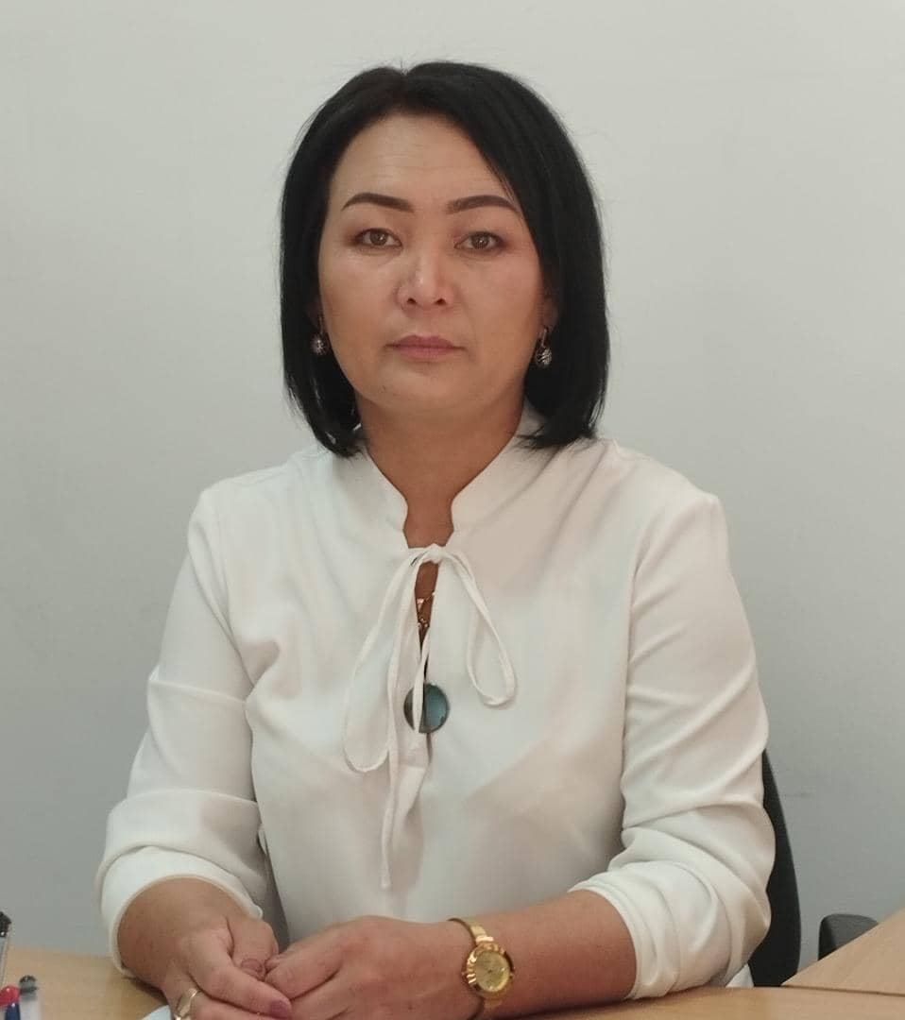
Момунова Гүлзат Ачыловна
- Туулган жылы, жери: 28.03.1979-ж., Ош обл., Баткен району, Базар-Башы айылы;
- Улуту: кыргыз;
- Электрондук почтанын дареги: gmomunova@list.ru
- Илимий даражасы, наамы: биология илимдеринин кандидаты;
Эмгек жолу
Ишке кирген жана кеткен күнү, айы, жылы |  | Иштеген ишкананын аталышы, жайгашкан жери | Ээлеген кызматы
01.09.2001 | 17.11.2006 | Баткен мамлекеттик университетинин Башкы мекемесинде, Автотранспорт жана биотехнология кафедрасы, Баткен шаары | Окутуучу
17.11.2006 | 01.09.2010 | Баткен мамлекеттик университетинин Башкы мекемесинде, Биология жана экология кафедрасы, Баткен шаары | Ага окутуучу
01.09.2010 | 07.02.2013 | Баткен мамлекеттик университетинин Башкы мекемесинде, Окуу бөлүмү, Баткен шаары | Бөлүмдүн башчысынын орун басары
07.02.2013 | 31.12.2016 | Баткен мамлекеттик университетинин Башкы мекемесинде, Биология жана дене тарбия кафедрасы, Баткен шаары | Кафедра башчысы
31.12.2016 | 01.09.2022 | Баткен мамлекеттик университетинин Башкы мекемесинде, Аспирантура, магистратура жана мамлекеттик тилди өнүктүрүү бөлүмү, Баткен шаары | Бөлүм башчысы
01.09.2022 | Бүгүнкү күнгө чейин | Баткен мамлекеттик университетинин Башкы мекемесинде, Магистратура жана аспирантура бөлүмү, Баткен шаары | Бөлүм башчысы

Жетишкендиктери

2001-жылы БатМУнун Башкы мекемесинде, Автотранспорт жана биотехнология кафедрасында окутуучулук кызматынан баштаган, 2006-жылы Биология жана экология кафедрасынын ага окутуучу кызматы, 2010-жылы Окуу бөлүмүнүн орун басары кызматы, 2013-2016-жылы Биология жана дене тарбия кафедрасынын кафедра башчысы, 2016-жылы Аспирантура, магистратура жана мамлекеттик тилди өнүктүрүү бөлүмүнүн башчысы, 2022-жылдан бери Магистратура жана аспирантура бөлүмүнүн башчысы кызматында эмгектенип келүүдө.
Алкыш баракчасы” (БатМУ 2004, 2017), “Ардак грамота” (БатМУ 2006, 2010, 2016, ), “Грамота” (БатМУ 2012), КР Өкмөтүнүнү Баткен облусундагы ыйгарым укуктуу өкүлүнүн “Алкыш баракчасы” (2012), КР Өкмөтүнүнү Баткен облусундагы ыйгарым укуктуу өкүлүнүн “Ардак грамотасы” (2013), КР ББИМнин “Ардак грамотасы” (2019), “Билим берүүнүн мыктысы” (2022).
КР Жогорку атестациялык комиссиясынын чечими менен 2019-жылдын 28-мартында (протокол №3к-1/11) биология илимдеринин кандидаты окумуштуулук даражасы берилген.

